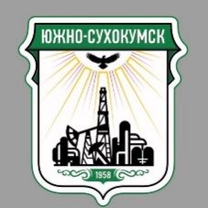

**РЕСПУБЛИКА ДАГЕСТАН**

**АДМИНИСТРАЦИЯ ГО «г. ЮЖНО -СУХОКУМСК»**

**МУНИЦИПАЛЬНОЕ КАЗЕННОЕ ОБЩЕОБРАЗОВАТЕЛЬНОЕ УЧРЕЖДЕНИЕ**

1. **«СРЕДНЯЯ ОБЩЕОБРАЗОВАТЕЛЬНАЯ ШКОЛА №1**

**ИМЕНИ МАГОМЕД-ГЕРЕЯ ЗУЛЬПУКАРОВА»**

368890, г. Южно-Сухокумск тел.: (8-876) 2-12-68

ул. Гагарина,6 e-mai: [soch1_suhokumsk@mail.ru](mailto:soch1_suhokumsk@mail.ru)

«10» февраля_2024г.

**Методическая разработка тематического урока**

**«Крымская весна»,**

**посвящённого**

**Дню воссоединения Крыма с Россией**

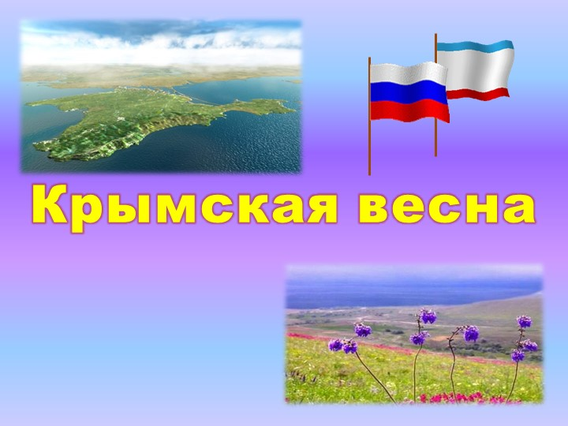

**Провела: учитель истории**

**М. К. Исламова**

**Тематический урок «Крымская весна»,**

**проводится в форме классного часа**

**Тема**: Воссоединение Крыма с Россией.

**Тип урока:** урок изучения нового материала.

**Цель урока: Сохранение исторической памяти об истории Крыма и России**, связанных общностью культурных, ценностных, цивилизационных основ.

**Оснащение урока:** видео «Пейзажи Крыма»; раздаточный материал (высказывания о Крыме знаменитых людей России); видео «Манифест Екатерины II», презентация «История Крыма», видео «Воспоминания об обороне Севастополя», «Крым сегодня»; плакат «Флаги субъектов РФ», презентация «История Крыма»

**Оборудование урока**: компьютер, экран, доска.

**Используемая литература:** АлександрАндреев. История Крыма. ЛитРес.,- 290 стр., 2011 г

Интернет-источники:

https://ru.wikipedia.org/wiki/,

https://histrf.ru/lenta-vremeni/event/view/oborona-sievastopolia,

https://www.youtube.com/watch?v=kW0J9ysrOqE <https://www.youtube.com/watch?v=wTnVhhO1hyE&feature=emb_logo>

**План урока:**

1.Организационная часть — 2 мин. 2.Мотивационный компонент- 4-5 мин

3.Информационно-образовательный блок об истории Крыма и России — 15-20 мин.

4.Рефлексия — 2 мин.

5. Интерактивный блок — 5-7 мин.

6. Завершение урока — 4-5 мин.

**Ход урока**

1. ***Организационная часть***

Вступительное слово преподавателя.

- Сегодня у нас тематический урок, посвящённый мартовским событиям 2014 года.

***2. Мотивационный компонент.***

На доске вы видите высказывание Александра Грибоедова

«*Крым - изумительная сокровищница, естественный музей, хранящий тайны тысячелетий».* Трудно не согласиться с данным утверждением, и вы в этом убедитесь сейчас сами, посмотрев видеосюжет о природе Крыма.

* Показ видеоролика «Пейзажи Крыма»

О Крыме высказывались очень многие известные люди России. Так что же писали и вспоминали о Крыме?

(ученики зачитывают высказывания) /Приложение №1/ **Николай II «***Я бы хотел никогда не выезжать из Крыма».* **Князь Феликс Юсупов**. Крым— чудесный край. Он напоминает французский Лазурный берег, но пейзажи его суровей. Вокруг— высокие скалистые горы, на склонах— сосны, до самого берега, море переменчиво: мирно и лучисто на солнце и ужасно в бурю. Климат мягок, всюду цветы, очень много роз. — «Князь Феликс Юсупов. Мемуары».

**Константин Паустовский** *«Прелесть крымской земли раскрывается для иных медленно, исподволь, но завладевает надолго, навсегда».* **Михаил Зощенко** *«Крым — это форменная жемчужина, как человека обновляет!»*  **Николай Некрасов ПРО ЯЛТУ** *«Море и здешняя природа меня покоряют и умиляют. Выезжаю теперь каждый день — чаще всего в Ореанду — это лучшее, что здесь пока видел».*  **Юлиан Семенов** *«Крым – это праздник, который всегда с тобой».*

Преподаватель зачитывает речь **Владимира Путина**

В Крыму буквально все пронизано общей историей и гордостью. Здесь Древний Херсонес, где принял крещение Святой князь Владимир. Его духовный подвиг— обращение к Православию— предопределил общую культурную, ценностную, цивилизационную основу, которая объединяет народы России, Украины и Белоруссии. В Крыму могилы русских солдат, мужеством которых Крым в 1783 году был взят под Российскую державу. Крым— это Севастополь, город-легенда, город великой судьбы, город-крепость и родина русского Черноморского военного флота. Крым— это Балаклава и Керчь, Малахов курган, Сапун-гора, — каждое из мест свято для нас, это— символы воинской славы и невиданной доблести.

Крым— это уникальный сплав культур и традиций разных народов, и этим он так похож на Большую Россию, где в течение веков не исчез, не растворился ни один этнос

- Что же произошло 18 марта в 2014 году?

18 марта 2014 года
подписан межгосударственный договор о принятии независимой...18 марта 2014 году был подписан Договор о принятии в Российскую Федерацию Республики Крым и образовании в составе РФ новых субъектов.

Показ на плакате новых субъектов РФ: Республики Крым и города федерального значения Севастополь. Украина, США, Европейский союз не признали независимость Крыма и воссоединение его с Россией.

***3.Информационно-образовательный блок об истории Крыма и России.***

Для того чтобы понять что же связывает Россию и Крым предлагаю вспомнить исторические события.

* Просмотр видео «Манифест Екатерины II»
* Просмотр презентации «История Крыма» с комментариями преподавателя
* (интересные факты) до слайда 21.
* Просмотр видео «Воспоминания об обороне Севастополя», комментарий преподавателя (250 дней длилась оборона Севастополя, а в 1944 году был освобождён от немецких и румынских захватчиков за 4 дня)
* Продолжение просмотра презентации «История Крыма» с комментариями

(интересными фактами) преподавателя

***4.Рефлексия***

Беседа по вопросам:

- что нового узнали об истории Крыма?

- какие исторические факты запомнились?

- что связывает Россию и Крым?

***5.Интерактивный блок.***

***Игра.*** /Приложение №2/

цель: выяснить в игровой форме значение исторического воссоединения Крыма с Россией.

Предлагаю разделиться на 3 команды

1-2 команда - правители государства российского

Задание: из предложенных предложений выделить соответствующие исторической эпохи правления Екатерины II и современности В. Путин

3 команда историки – аналитики подтверждают или опровергают мнение команды.

Преподаватель и студенты совместно подводят итоги (слайды 33-34 ) и делают вывод.

***6.Завершение урока***

Каким стал Крым после вхождение в состав РФ, мы с вами можем увидеть, просмотрев видеосюжет.

* « Крым в составе России»

Заключительное слово.

Мы гордимся тем, что Крымский полуостров и город Севастополь, обильно политые русской кровью и овеянные ратной и трудовой славой, вновь оказались со своей Родиной – Россией!

Приложение №1

Высказывания великих людей о Крыме

**©Николай II**

*«Я бы хотел никогда не выезжать из Крыма».* _______________________________________________________

**©Князь Феликс Юсупов**.

Крым— чудесный край. Он напоминает французский Лазурный берег, но пейзажи его суровей. Вокруг— высокие скалистые горы, на склонах— сосны, до самого берега, море переменчиво: мирно и лучисто на солнце и ужасно в бурю. Климат мягок, всюду цветы, очень много роз. — «Князь Феликс Юсупов. Мемуары». _______________________________________________________

**©** **Константин Паустовский**

*«Прелесть крымской земли раскрывается для иных медленно, исподволь, но завладевает надолго, навсегда». _________________________________________________________*

**©** **Михаил Зощенко**

*«Крым — это форменная жемчужина, как человека обновляет!» __________________________________________________________*

**© Николай Некрасов ПРО ЯЛТУ**

*«Море и здешняя природа меня покоряют и умиляют. Выезжаю теперь каждый день — чаще всего в Ореанду — это лучшее, что здесь пока видел».*

*__________________________________________________________*  **©** **Юлиан Семенов**

*«Крым – это праздник, который всегда с тобой».*

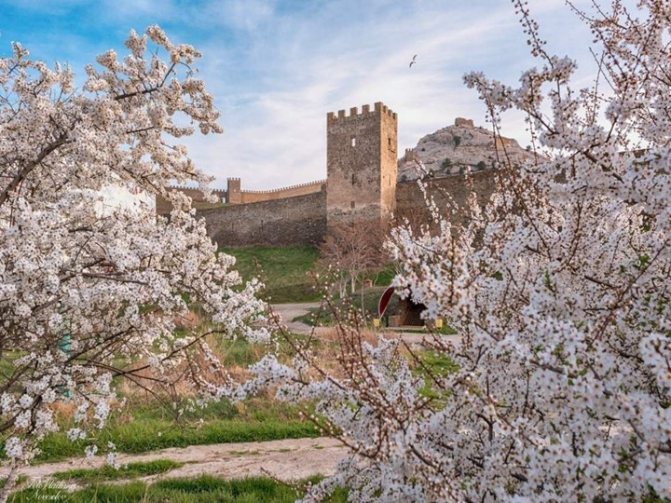

*Приложение №2*

**Екатерина II 1783 год**

**Значение вхождения Крыма в состав России**

**Путин В.В. 2014 год**

**Значение вхождения Крыма в состав России**

|  |
| --- |
| Восстановление исторической справедливости по отношению к Крыму. |
| Реализация волеизъявления крымского народа. |
| Реабилитация крымских татар. |
| Укрепление позиций России на Чёрном море. Возвращение российских военно-морских баз. |
| Обеспечение безопасности южных границ страны. Срыв планов НАТО о продвижении на Восток. |
| Яркое доказательство США, ЕС и всему мировому сообществу возрождённой политической мощи России, необходимости считаться с её мнением. |
| Российский флот надёжно утвердился на Чёрном море. Россия получила контроль над стратегически важным регионом. |
| Построены новые города и порты (Симферополь, Севастополь). Строительство Севастополя превратило Россию в крупнейшего политического игрока Причерноморья. |
| Усиление международного авторитета России и её влияния. |
| Экономическое развитие Крыма, как территорий торговли, промышленности. Стимулировалась торговля и промыслы. |

